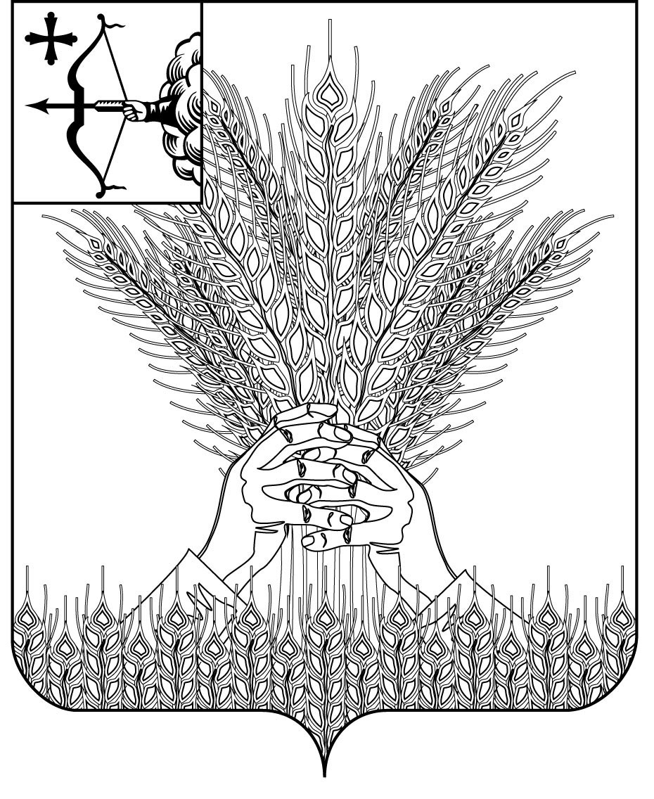
АДМИНИСТРАЦИЯ КИКНУРСКОГО
МУНИЦИПАЛЬНОГО ОКРУГА
КИРОВСКОЙ ОБЛАСТИ

ПОСТАНОВЛЕНИЕ

26.08.2022 № 522
пгт Кикнур

О внесении изменений в постановление
администрации Кикнурского муниципального района
Кировской области от 14.10.2020 № 277

На основании решения Думы Кикнурского муниципального округа Кировской области от 05.08.2022 № 23-211 «О внесении изменений и дополнений в решение Думы Кикнурского муниципального округа Кировской области от 13.12.2021 № 17-169 «О бюджете Кикнурского муниципального округа на 2022 год и на плановый период 2023 и 2024 годов», администрация Кикнурского муниципального округа ПОСТАНОВЛЯЕТ:
- Внести в муниципальную Программу муниципального образования Кикнурский муниципальный округ Кировской области «Управление муниципальным имуществом и земельными ресурсами» на 2021-2025 годы (далее – Программа), утвержденную постановлением администрации Кикнурского муниципального района Кировской области от 14.10.2020 № 277 «Об утверждении муниципальной Программы муниципального образования Кикнурский муниципальный округ Кировской области «Управление муниципальным имуществом и земельными ресурсами» на 2021 – 2025 годы, следующие изменения:
1.1 Раздел «Объемы ассигнований муниципальной программы» паспорта Программы изложить в следующей редакции:
«Общий объем ассигнований муниципальной программы за счет средств муниципального округа составит 18 627 920 рублей».
1.2. Абзац второй раздела 5 «Ресурсное обеспечение муниципальной программы» Программы изложить в следующей редакции:
«Общий объем ассигнований на реализацию муниципальной программы за счет средств бюджета округа составит 18 627 920 рублей».
1.3. Абзац шестой раздела 5 «Ресурсное обеспечение муниципальной программы» Программы изложить в следующей редакции:
«Объемы финансирования муниципальной программы уточняются ежегодно при формировании бюджета округа на очередной финансовый год и плановый период.
Объёмы финансирования по основным направлениям
Основные направления финансирования | Объёмы финансирования в 2021 – 2025 годах тыс. руб.
Основные направления финансирования | всего | в том числе по годам
Основные направления финансирования | всего | 2021  год | 2022  год | 2023  год | 2024  год | 2025  год
Муниципальная программа | 18 627,92 | 8 486,22 | 3 671,2 | 2517,3 | 2 151,4 | 1 801,8

1.4. Таблицу «Расходы на реализацию муниципальной программы за счет средств бюджета муниципального округа» (приложение № 2 к Программе) изложить в новой редакции согласно приложению № 1.
1.5. Таблицу «Прогнозная (справочная) оценка ресурсного обеспечения реализации муниципальной программы за счет всех источников финансирования» (приложение № 3 к Программе) изложить в новой редакции согласно приложению № 2.
- Настоящее постановление разместить в Сборнике муниципальных правовых актов органов местного самоуправления муниципального образования Кикнурский муниципальный округ Кировской области.

Глава Кикнурского
муниципального округа С.Ю. Галкин

Приложение №1
к муниципальной программе
Расходы на реализацию муниципальной программы
за счет средств бюджета муниципального округа
п/п | Статус | Наименование муниципальной программы | Главный распорядитель бюджетных средств | Расходы (тыс. рублей)
 |  |  |  | 2021  год | 2022  год | 2023  год |  | 2024 год | 2025 год | Итого
1 | Муниципальная программа | Управление муниципальным имуществом и земельными ресурсами | Ответственный исполнитель муниципальной программы | 4 235,6 | 3 486,8 | 2 392,9 |  | 2 150,4 | 1 801,8 | 14 067,50
1.1. | Мероприятие | Техническая паспортизация объектов недвижимого имущества | Администрация Кикнурского муниципального округа | 170,3 | 200,0 | 200,0 |  | 0 | 60 | 630,3
1.2. | Мероприятие | Оплата услуг по проведению независимой оценки рыночной стоимости муниципального имущества | Администрация Кикнурского муниципального округа | 10,3 | 28,2 | 30,0 |  | 30,0 | 15 | 113,5
1.3 | Мероприятие | Работы, связанные с межеванием земельных участков | Администрация округа | 84,0 | 195,0 | 160,9 |  | 128,7 | 128 | 696,6
1.4 | Мероприятие | Расходы, связанные с содержанием объектов недвижимого имущества, в том числе специализированного жилищного фонда | Администрация округа | 3 574,70 | 2 812,2 | 1848,7 |  | 1 844,9 | 1 412 | 11 492,5 0
1.5 | Мероприятие | Арендная плата за служебное жилье | Администрация округа | 39,9 | 0 | 0 |  | 0 | 68,4 | 108,3
1.6 | Мероприятие | Уплата налогов | Администрация округа | 104,7 | 98,3 | 78,2 |  | 78,2 | 118,4 | 477,8
1.7. | Мероприятие | Капитальный ремонт котельной №4 пгт Кикнур Кировской области | Администрация округа | 167,8 | 0 | 0 |  | 0 | 0 | 167,8
1.8. | Мероприятие | Обслуживание программы «ТехноКад-Муниципалитет» | Администрация округа | 17,9 | 18,8 | 0 |  | 0 | 0 | 36,7
1.9 | Мероприятие | Пени, штрафы | Администрация округа | 6,0 | 0 | 0 |  | 0 | 0 | 6,0
1.10 | Мероприятие | Приобретение 2 центробежных насосов в котельную №1 и 2 центробежных насосов в котельную №4 пгт Кикнур Кировской области | Администрация округа | 22,0 | 0 | 0 |  | 0 | 0 | 22,0
1.11 | Мероприятие | Работы, связанные с прокладкой сетей по водоснабжению и водоотведению ФАП с. Беляево | Администрация округа | 38,0 | 0 | 0 |  | 0 | 0 | 38,0
1.12 | Мероприятие | Приобретение снегоуборочной машины | Администрация округа | 0 | 56,0 | 0 |  | 0 | 0 | 56,0
1.13 | Мероприятие | Взносы на капитальный ремонт жилья многоквартирных домов | Администрация округа | 0 | 68,6 | 68,6 |  | 68,6 | 0 | 205,8
1.14 | Мероприятие | Комплексные кадастровые работы | Администрация округа | 0 | 9,7 | 6,5 |  | 0 | 0 | 16,2

____________

Приложение № 2
Приложение № 3
к муниципальной программе
Прогнозная (справочная) оценка ресурсного обеспечения реализации муниципальной программы за счет всех источников финансирования
№ п/п | Статус | Наименование муниципальной программы | Источники финансирования | Расходы (тыс. рублей)
 |  |  |  | 2021 год | 2022 год | 2023год | 2024 год | 2025 год | Итого
1 | Муниципальная программа Кикнурского муниципального округа | Управление муниципальным имуществом и земельными ресурсами | Всего | 8 486,22 | 3 671,2 | 2 517,3 | 2151,4 | 1 801,8 | 18 627,92
1 | Муниципальная программа Кикнурского муниципального округа | Управление муниципальным имуществом и земельными ресурсами | Федеральный бюджет | 0 | 172,4 | 116,0 | 0 | 0 | 288,4
1 | Муниципальная программа Кикнурского муниципального округа | Управление муниципальным имуществом и земельными ресурсами | Областной бюджет | 4 250,62 | 12,0 | 8,4 | 1,0 | 0 | 4 272,02
1 | Муниципальная программа Кикнурского муниципального округа | Управление муниципальным имуществом и земельными ресурсами | Бюджет округа | 4 235,60 | 3 486,8 | 2 392,9 | 2 150,4 | 1 801,8 | 14 067,50
1 | Муниципальная программа Кикнурского муниципального округа | Управление муниципальным имуществом и земельными ресурсами | Внебюджетные источники | 0 | 0 | 0 | 0 | 0 | 0
1.1 | Мероприятие | Техническая паспортизация объектов недвижимого имущества | Всего | 170,3 | 200,0 | 200,0 | 0 | 60,0 | 630,3
1.1 | Мероприятие | Техническая паспортизация объектов недвижимого имущества | Федеральный бюджет | 0 | 0 | 0 | 0 | 0 | 0
1.1 | Мероприятие | Техническая паспортизация объектов недвижимого имущества | Областной бюджет | 0 | 0 | 0 | 0 | 0 | 0
1.1 | Мероприятие | Техническая паспортизация объектов недвижимого имущества | Бюджет округа | 170,3 | 200,0 | 200,0 | 0 | 60,0 | 630,3
1.1 | Мероприятие | Техническая паспортизация объектов недвижимого имущества | Внебюджетные источники | 0 | 0 | 0 | 0 | 0 | 0
1.2 | Мероприятие | Оплата услуг по проведению оценки рыночной стоимости муниципального имущества | Всего | 10,3 | 28,2 | 30,0 | 30,0 | 15,0 | 113,5
1.2 | Мероприятие |  | Федеральный бюджет | 0 | 0 | 0 | 0 | 0 | 0
1.2 | Мероприятие |  | Областной бюджет | 0 | 0 | 0 | 0 | 0 | 0
1.2 | Мероприятие |  | Бюджет округа | 10,3 | 28,2 | 30,0 | 30,0 | 15,0 | 113,5
1.2 | Мероприятие |  | Внебюджетные источники | 0 | 0 | 0 | 0 | 0 | 0
1.3 | Мероприятие | Работы, связанные с межеванием земельных участков | Всего | 84,0 | 195 | 160,9 | 128,7 | 128,0 | 696,6
1.3 | Мероприятие | Работы, связанные с межеванием земельных участков | Федеральный бюджет | 0 | 0 | 0 | 0 | 0 | 0
1.3 | Мероприятие | Работы, связанные с межеванием земельных участков | Областной бюджет | 0 | 0 | 0 | 0 | 0 | 0
1.3 | Мероприятие | Работы, связанные с межеванием земельных участков | Бюджет округа | 84,0 | 195 | 160,9 | 128,7 | 128,0 | 696,6
1.3 | Мероприятие | Работы, связанные с межеванием земельных участков | Внебюджетные источники | 0 | 0 | 0 | 0 | 0 | 0
1.4 | Мероприятие | Расходы, связанные с содержанием объектов недвижимого имущества, в том числе специализированного жилищного фонда | Всего | 3574,70 | 2 812,2 | 1848,7 | 1844,9 | 1412,0 | 11 492,50
1.4 | Мероприятие |  | Федеральный бюджет | 0 | 0 | 0 | 0 | 0 | 0
1.4 | Мероприятие |  | Областной бюджет | 0 | 0 | 0 | 0 | 0 | 0
1.4 | Мероприятие |  | Бюджет округа | 3 574,70 | 2 812,2 | 1848,7 | 1 844,9 | 1 412 | 11 492,50
1.4 | Мероприятие |  | Внебюджетные источники | 0 | 0 | 0 | 0 | 0 | 0
1.5 | Мероприятие | Арендная плата за служебное жилье | Всего | 39,9 | 0 | 0 | 0 | 68,4 | 108,3
1.5 | Мероприятие | Арендная плата за служебное жилье | Федеральный бюджет | 0 | 0 | 0 | 0 | 0 | 0
1.5 | Мероприятие | Арендная плата за служебное жилье | Областной бюджет | 0 | 0 | 0 | 0 | 0 | 0
1.5 | Мероприятие | Арендная плата за служебное жилье | Бюджет округа | 39,9 | 0 | 0 | 0 | 68,4 | 108,3
1.5 | Мероприятие | Арендная плата за служебное жилье | Внебюджетные источники | 0 | 0 | 0 | 0 | 0 | 0
1.6 | Мероприятие | Уплата налогов | Всего | 104,7 | 99,3 | 79,2 | 79,2 | 118,4 | 480,8
1.6 | Мероприятие | Уплата налогов | Федеральный бюджет | 0 | 0 | 0 | 0 | 0 | 0
1.6 | Мероприятие | Уплата налогов | Областной бюджет | 0 | 1,0 | 1,0 | 1,0 | 0 | 3,0
1.6 | Мероприятие | Уплата налогов | Бюджет округа | 104,7 | 98,3 | 78,2 | 78,2 | 118,4 | 477,8
1.6 | Мероприятие | Уплата налогов | Внебюджетные источники | 0 | 0 | 0 | 0 | 0 | 0
1.7 | Мероприятие | Капитальный ремонт котельной №4  пгт Кикнур | Всего | 3 354,42 | 0 | 0 | 0 | 0 | 3 354,42
1.7 | Мероприятие | Капитальный ремонт котельной №4  пгт Кикнур | Федеральный бюджет | 0 | 0 | 0 | 0 | 0 | 0
1.7 | Мероприятие | Капитальный ремонт котельной №4  пгт Кикнур | Областной бюджет | 3 186,62 | 0 | 0 | 0 | 0 | 3186,62
1.7 | Мероприятие | Капитальный ремонт котельной №4  пгт Кикнур | Бюджет округа | 167,8 | 0 | 0 | 0 | 0 | 167,8
1.7 | Мероприятие | Капитальный ремонт котельной №4  пгт Кикнур | Внебюджетные источники | 0 | 0 | 0 | 0 | 0 | 0
1.8 | Мероприятие | Обслуживание программы «ТехноКад-Муниципалитет» | Всего | 17,9 | 18,8 | 0 | 0 | 0 | 36,7
1.8 | Мероприятие | Обслуживание программы «ТехноКад-Муниципалитет» | Федеральный бюджет | 0 | 0 | 0 | 0 | 0 | 0
1.8 | Мероприятие | Обслуживание программы «ТехноКад-Муниципалитет» | Областной бюджет | 0 | 0 | 0 | 0 | 0 | 0
1.8 | Мероприятие | Обслуживание программы «ТехноКад-Муниципалитет» | Бюджет округа | 17,9 | 18,8 | 0 | 0 | 0 | 36,7
1.8 | Мероприятие | Обслуживание программы «ТехноКад-Муниципалитет» | Внебюджетные источники | 0 | 0 | 0 | 0 | 0 | 0
1.9 | Мероприятие | Пени, штрафы | Всего | 6,0 | 0 | 0 | 0 | 0 | 6,0
1.9 | Мероприятие | Пени, штрафы | Федеральный бюджет | 0 | 0 | 0 | 0 | 0 | 0
1.9 | Мероприятие | Пени, штрафы | Областной бюджет | 0 | 0 | 0 | 0 | 0 | 0
1.9 | Мероприятие | Пени, штрафы | Бюджет округа | 6,0 | 0 | 0 | 0 | 0 | 6,0
1.9 | Мероприятие | Пени, штрафы | Внебюджетные источники | 0 | 0 | 0 | 0 | 0 | 0
1.10 | Мероприятие | Приобретение 2-х центр. насосов в кот. №1 и 2-х центр. насосов в кот. №4 пгт Кикнур | Всего | 1086,0 | 0 | 0 | 0 | 0 | 1086,0
1.10 | Мероприятие |  | Федеральный бюджет | 0 | 0 | 0 | 0 | 0 | 0
1.10 | Мероприятие |  | Областной бюджет | 1064,0 | 0 | 0 | 0 | 0 | 1064,0
1.10 | Мероприятие |  | Бюджет округа | 22,0 | 0 | 0 | 0 | 0 | 22,0
1.10 | Мероприятие |  | Внебюджетные источники | 0 | 0 | 0 | 0 | 0 | 0
1.11 | Мероприятие | Работы, связанные с прокладкой сетей по водоснабжению и водоотведению здания ФАП с. Беляево | Всего | 38,0 | 0 | 0 | 0 | 0 | 38,0
1.11 | Мероприятие |  | Федеральный бюджет | 0 | 0 | 0 | 0 | 0 | 0
1.11 | Мероприятие |  | Областной бюджет | 0 | 0 | 0 | 0 | 0 | 0
1.11 | Мероприятие |  | Бюджет округа | 38,0 | 0 | 0 | 0 | 0 | 38,0
1.11 | Мероприятие |  | Внебюджетные источники | 0 | 0 | 0 | 0 | 0 | 0
1.12 | Мероприятие | Приобретение снегоуборочной машины | Всего | 0 | 56,0 | 0 | 0 | 0 | 56,0
1.12 | Мероприятие | Приобретение снегоуборочной машины | Федеральный бюджет | 0 | 0 | 0 | 0 | 0 | 0
1.12 | Мероприятие | Приобретение снегоуборочной машины | Областной бюджет | 0 | 0 | 0 | 0 | 0 | 0
1.12 | Мероприятие | Приобретение снегоуборочной машины | Бюджет округа | 0 | 56,0 | 0 | 0 | 0 | 56,0
1.12 | Мероприятие | Приобретение снегоуборочной машины | Внебюджетные источники | 0 | 0 | 0 | 0 | 0 | 0
1.13 | Мероприятие | Взносы на капитальный ремонт жилых помещений в многоквартирных домах | Всего | 0 | 68,6 | 68,6 | 68,6 | 0 | 205,8
1.13 | Мероприятие |  | Федеральный бюджет | 0 | 0 | 0 | 0 | 0 | 0
1.13 | Мероприятие |  | Областной бюджет | 0 | 0 | 0 | 0 | 0 | 0
1.13 | Мероприятие |  | Бюджет округа | 0 | 68,6 | 68,6 | 68,6 | 0 | 205,8
1.13 | Мероприятие |  | Внебюджетные источники | 0 | 0 | 0 | 0 | 0 | 0
1.14 | Мероприятие | Комплексные кадастровые работы | Всего | 0 | 193,1 | 129,9 | 0 | 0 | 323,0
1.14 | Мероприятие | Комплексные кадастровые работы | Федеральный бюджет | 0 | 172,4 | 116,00 | 0 | 0 | 288,4
1.14 | Мероприятие | Комплексные кадастровые работы | Областной бюджет | 0 | 11,0 | 7,4 | 0 | 0 | 18,4 0
1.14 | Мероприятие | Комплексные кадастровые работы | Бюджет округа | 0 | 9,7 | 6,5 | 0 | 0 | 16,2
1.14 | Мероприятие | Комплексные кадастровые работы | Внебюджетные источники | 0 | 0 | 0 | 0 | 0 | 0

_____________

